**CLASSE DE CM1 CM2 TRAVAIL DE GEOMETRIE A LA FACON DE MELITO !**

CLEMENT

DANNY

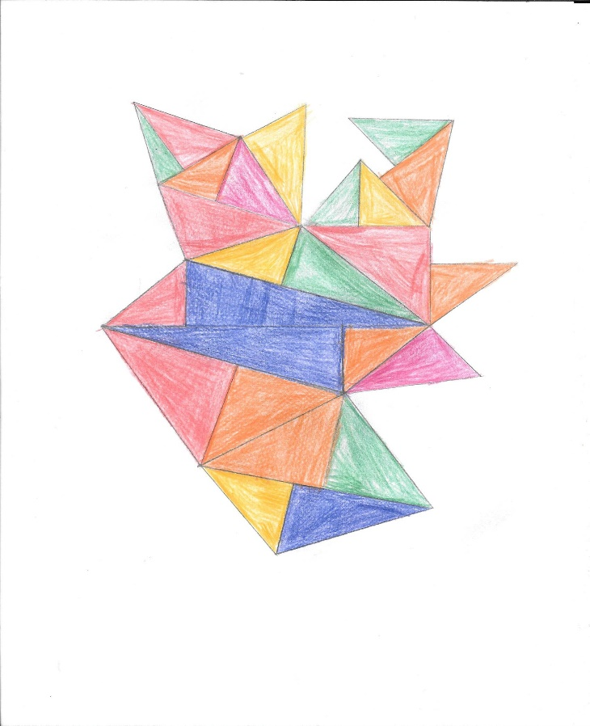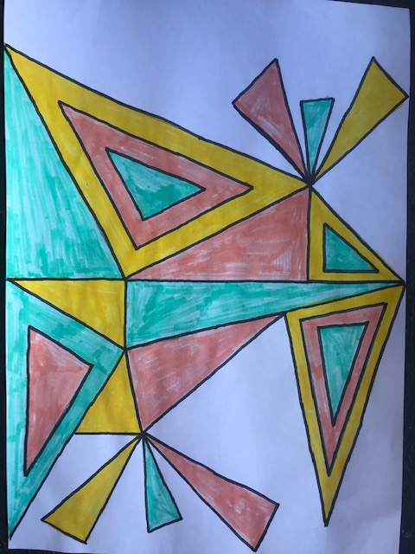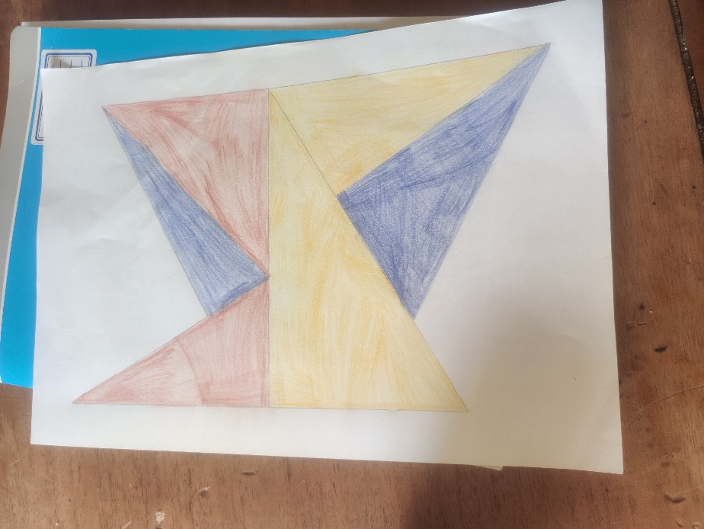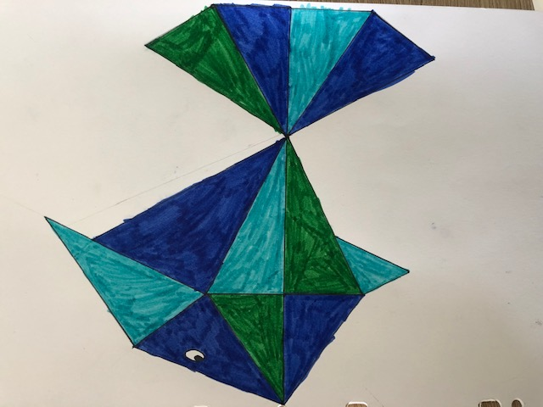

NOLHAN

SACHA